Jön a MOME Fashion Show – bemutatkozik a legújabb divattervező-generáció
Mély, érzékeny, friss és tudatos - október elején, a nemzetközi divathetek ritmusához igazodva újra a legtehetségesebb fiatal divat- és textiltervezők kerülnek a reflektorfénybe a Moholy-Nagy Művészeti Egyetemen (MOME), ahol megrendezik a hagyományos MOME Fashion Show-t. A fiatal generációra is nagy hatást gyakoroltak a világ eseményei, mint az energia- és klímaválság, előtérbe került a fenntarthatóság, több munkában is megjelennek innovatív új anyagok, ugyanakkor jelentős szerepet kap a sokszínűség és az inklúzió is.
A MOME Divat- és Textiltervezés MA szakvezetője, a KELE Clothing alapítója, Kele Ildikó és a TOMCSANYI márka tervezője, a szintén az egyetemen oktató Tomcsányi Dóra szervezésében megvalósuló MOME Fashion Show rendszerint teltházas, óriási az érdeklődés iránta. Célja, hogy bemutatkozási lehetőséget teremtsen az egyetem divat- és textiltervező hallgatói számára, a szélesebb közönség elé tárva, hogy milyen témák foglalkoztatják a jövő tervezőgenerációját.
Október 5-6. között a nagyszabású divatshow kifutóján 11 alap- és 4 mesterképzős hallgató kollekcióját mutatják be, a kísérő kiállításon pedig 5 alap- és 11 mesterképzős hallgató munkái mellett két Ékszertervezés MA szakos hallgató anyagai is szerepelnek majd. A MOME Alumni közösségéből idén Sármán Nóra divattervező munkái is láthatók lesznek.
Tomcsányi Dóra elmondta, hogy az alapszakos hallgatók diplomamunka-koncepciója az identitás-keresés köré épül. “BA tanulmányaik záró feladataként kortárs magyar képzőművészek munkáiból merítettek ihletet, megfogalmazva azokat a csomópontokat, ahol a művészi érzékenységük, a világlátásuk és a szakmai elképzeléseik a leginkább találkoznak a választott alkotással” – összegzett arról, mire számíthatunk a tervezők munkáiban.
Kele Ildikó szerint a hallgatókat leginkább a fenntarthatóság, a tradicionális technikákkal való újszerű kísérletezés, az inkluzivitás, valamint az önismeret érdeklik. Hozzátette, hogy a MOME képzése a legmegfelelőbb terep az ötletek kibontakoztatására és a saját tervezői nyelv kialakítására, hiszen “az alkotást, a kutatást, a kézművességet és a technológiát ötvözve ösztönzi a felelősségteljes tervezői gondolkodásmódot. Hiszünk abban, hogy a különböző területek közötti együttműködések, a kölcsönös tudásátadás innovatív megoldásokat és pozitív változásokat eredményeznek.”
S hogy miről ismerhető fel az a divattervező, aki a MOME-n végez?
“Legyen szó nemzetközi világmárkákról, esetleg frissen induló pályakezdőkről, a MOME-n végzett tervezők munkája felismerhető a mély, érzékeny és újszerű gondolkodásmódjukról” – vallja Tomcsányi Dóra.
A MOME Divat-és textiltervezés szak és elődje több mint egy évszázada képez kiváló szakembereket: közülük sokan már az egyetemi éveik alatt nemzetközi díjakat nyernek, és a későbbiekben is keresett tervezőként folytatják pályájukat.
A Moholy-Nagy Művészeti Egyetemen többek között olyan neves divatszakemberek, textil- és divattervezők szereztek diplomát, mint Ferenczy Noémi, Léber Barbara, Tóth Bori, Németh Anikó Manier, Konsánszky Dóra, Vágó Réka, Anda Emília, Tóth András, Godena-Juhász Attila és Füzes Eszter, Dévényi Dalma, Kiss Tibor, és a sor még hosszan folytatható. Az egyetem hallgatói a diploma után olyan világmárkánál helyezkednek el, mint a Louis Vuitton, a Gucci, a Chloé, a Balenciaga, a Vetements, az Acne Studios, a Proenza Schooler, a Marc Cain, az Adidas, a Nike, a Burton vagy a North Face, de olyan hazai divatmárkáknál is sikeresen dolgoznak, mint a Nanushka, az Aeron, a Nubu, a Tomcsányi vagy a The Four.
A MOME Fashion Show-t 2023. október 5-6-án rendezik a MOME Campuson. (1121 Zugligeti út 9.). A jegyértékesítés már elindult, jegyek az alábbi linken kaphatók:https://mome.hu/hu/events/mome-fashion-show-2023
Sajtókapcsolat:
- press@mome.hu
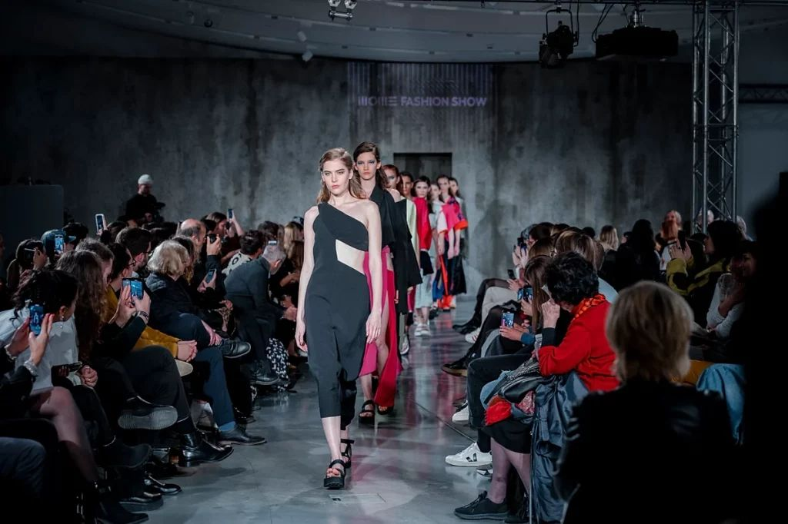 | © MOME
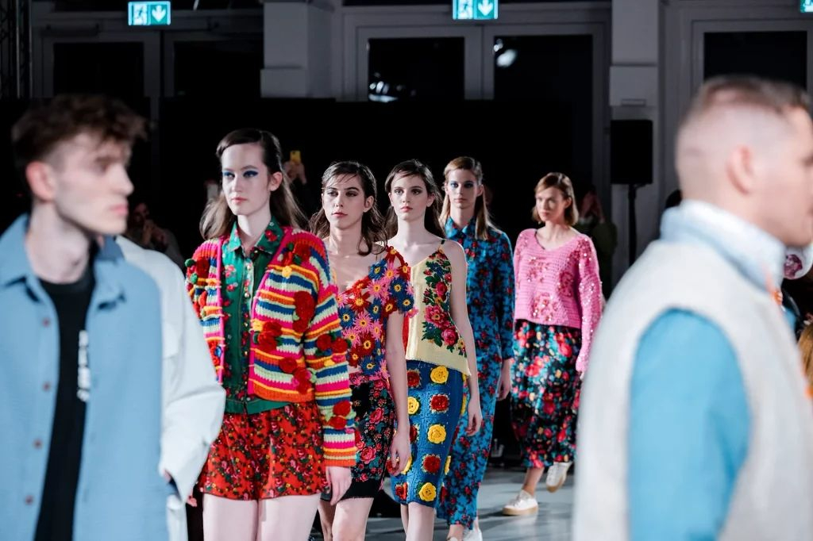 | © MOME
Eredeti tartalom: MOME
Továbbította: Helló Sajtó! Üzleti Sajtószolgálat
Ez a sajtóközlemény a következő linken érhető el:

